LAPORAN BULANAN
PROGRAM PENGEMBANGAN KEPEDULIAN DAN KEPELOPORAN PEMUDA (PKKP)
PROVINSI JAWA TENGAH TAHUN 2024

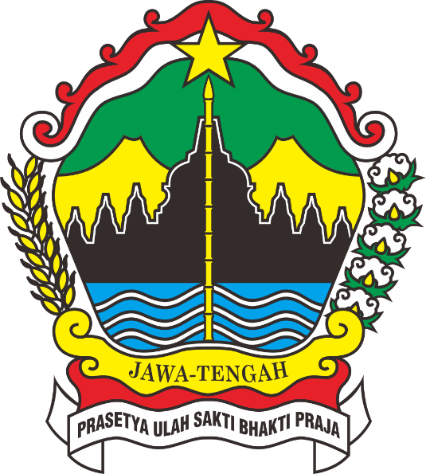

Nama Peserta PKKP : Annisya Hernawati S.Sos
Desa Penempatan : Desa Pogalan
Kecamatan Penempatan : Kecamatan Pakis
Kabupaten Penempatan : Kabupaten Magelang

PROGRAM PENGEMBANGAN KEPEDULIAN DAN KEPELOPORAN PEMUDA
PROVINSI JAWA TENGAH
2024
KATA PENGANTAR
Alhamdulillah, segala puji bagi Allah SWT Tuhan Semesta Alam atas limpahan rahmat, nikmat, dan karunia-Nya selama ini sehingga penulis dapat menyelesaikan laporan pelaksanaan kegiatan Program Pengembangan Kepedulian dan Kepeloporan Pemuda (PKKP) Dinas Kepemudaan, Olahraga, dan Pariwisata (Disporapar) Provinsi Jawa Tengah bulan Mei Tahun 2024. Penyusunan laporan ini tentu tidak terlepas dari peran banyak pihak yang membantu penulis baik itu dalam bentuk fisik atau moril. Untuk itu, penulis ingin mengucapkan rasa terima kasih yang sedalam-dalamnya kepada :
- Kepala Disporapar Provinsi Jawa Tengah
- Kepala Disporapar dan tim teknis Kabupaten Magelang
- Bapak Madiyono selaku Kepala Desa Pogalan beserta perangkat Desa Pogalan
- Pokdarwis, Bumdes dan Karang Taruna Desa Pogalan
- Peserta PKKP Disporapar Provinsi Jawa Tengah Tahun 2024
- Teman-teman PKKP Kabupaten Magelang
- Dan, semua pihak yang telah membantu kelancaran penyusunan program PKKP Jawa Tengah bulan Mei Tahun 2024.
Dengan tersusunnya laporan bulanan ini diharapkan dapat menjadi bahan acuan bagi seluruh pihak yang terlibat dalam Program Kepedulian dan Kepeloporan Pemuda Provinsi Jawa Tengah (PKKP) untuk lebih meningkatkan peran aktif dalam mencapai tujuan, visi dan misi yang telah ditetapkan.

Pogalan, 27 Mei 2024
PKKP KAB. MAGELANG
ANNISYA HERNAWATI S.Sos

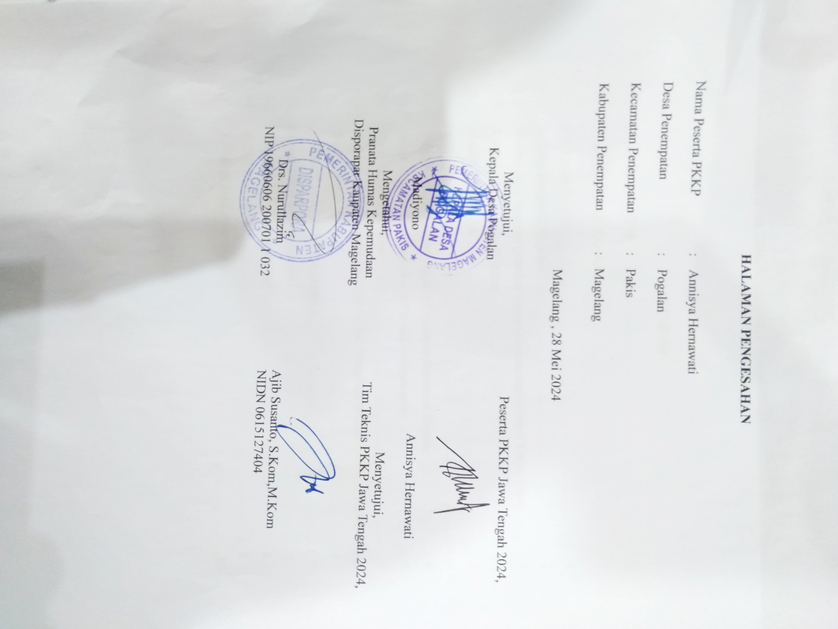

DAFTAR ISI
KATA PENGANTAR …………………………………………………………… i
LEMBAR PENGESAHAN …………………………………………………….. ii
- PENDAHULUAN ………………………………………………………………. 1
  - Kondisi Geografis Pogalan ……………………………………………………… 1
  - Potensi Desa Pogalan (Sumber Daya Manusia dan Sumber Daya Alam) ………. 2
  - Kondisi UMKM Desa Pogalan ………………………………………………….. 4
- HASIL KEGIATAN ………………………………………………………………6
  - Hasil Kegiatan Entrepreneur ……………………………………………………... 6
    - Pengembangan dan Peningkatan Penjualan Anyaman Bambu ……..……..…….. 6
    - Pengembangan dan Peningkatan Produk Entrepreneur………………………….. 6
  - Hasil Kegiatan Sociopreneur …………………………………………………….. 7
    - Pendampingan Bumdes, Pokdarwis, dan Pengelola Wisata Terkait Kondisi Wisata Desa Pogalan ……………………………...……………………………………… 7
- TARGET BULAN BERIKUTNYA…………….……………………………….... 8
  - Target Kegiatan Entrepreneur ………………………………………..…………… 8
  - Target Kegiatan Sociopreneur ………………………………….……………….... 8
- KESIMPULAN …………………………………………………………………... 9
- LAMPIRAN-LAMPIRAN ………………………………………………….…...10

- PENDAHULUAN
  - Kondisi Geografis Pogalan
Secara geografis Desa Pogalan merupakan salah satu desa di Kabupaten Magelang yang memiliki luas wilayah kurang lebih 952 Ha. Secara topografi Desa Pogalan terletak pada ketinggian 1200 meter diatas permukaan air laut.
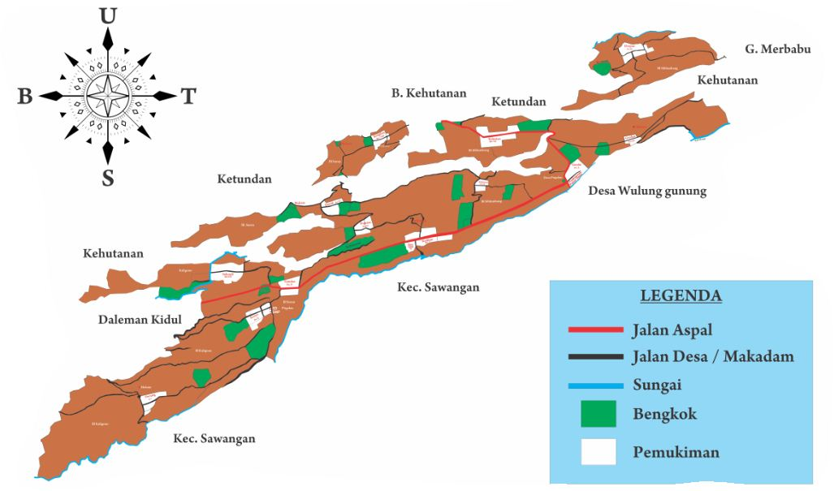
Peta Desa Pogalan
Desa Pogalan terletak di sebelah timur Kabupaten Magelang yang berbatasan langsung dengan Kecamatan Sawangan di sebelah selatan, Desa Daleman Kidul Kecamatan Pakis sebelah Barat, Desa Ketundan Kecamatan Pakis sebelah utara, kemudian disebelah timur berbatasan dengan Desa Wulunggunung Kecamatan Sawangan dan Gunung Merbabu.
Terdapat 13 dusun di Desa Pogalan, sebagai berikut :
- Dusun Gerenden 8. Dusun Pujutan
- Dusun Derpan 9. Dusun Keditan
- Dusun Kekokan 10. Dusun Gandan
- Dusun Kragilan 11. Dusun Sekendi
- Dusun Gerdu 12. Dusun Kroyo
- Dusun Klebutan 13. Dusun Pucung
- Dusun Diwak

Berdasarkan data yang diperoleh dari Pemerintah Desa Pogalan tahun 2023 jumlah penduduk Desa Pogalan mencapai 3.560 jiwa, yang terdiri dari 1.786 laki-laki dan 1774 perempuan. Dari jumlah tersebut terdapat 1.199 kepala keluarga yang bertempat tinggal di 13 Dusun. Dari jumlah penduduk tersebut usia 0-14 tahun berjumlah 981 jiwa, usia 15-49 tahun berjumlah 1.554 jiwa, dan usia diatas 50 tahun berjumlah 1.025 jiwa.
Berkaitan dengan mata pencaharian penduduk Desa Pogalan di mayoritasi oleh petani hal tersebut berkaitan dengan latar belakang wilayah yang sebagian besar lahannya adalah lahan pertanian. Secara detail berikut adalah tabel kondisi penduduk Desa Pogalan berdasarkan mata pencaharian:
NO | Jenis mata pencaharian | Jumlah
1. | Petani | 1724
2 | Buruh tani | 543
3 | Buruh bangunan | 201
4 | PNS / TNI / ABRI | 16
5 | Pedagang | 78
6 | Lain – lain | 17
Tabel Mata Pencaharian
  - Potensi Desa Pogalan (Sumber Daya Manusia dan Sumber Daya Alam)
Kontribusi Sumber Daya Manusia dalam aspek pembangunan dapat diwujudkan dengan adanya pelatihan, kursus, dan mengikuti kegiatan organisasi atau kelompok, dan dapat berkontribusi dalam setiap kegiatan yang diadakan desa.
Desa Pogalan menjadi salah satu desa wisata di Kabupaten Magelang dimana memiliki beberapa kelompok masyarakat dibawah naungan pemerintah desa yang memiliki tanggung jawab membangun desa dengan Sumber Daya yang mereka miliki, seperti adanya kelompok sadar wisata (POKDARWIS), BUMDES, dan karang taruna (toh joyo).
POKDARWIS Desa Pogalan memiliki anggota 13 orang yang merupakan perwakilan dari masing-masing dusun. Memiliki tanggung jawab membantu BUMDES dalam menjalankan program kerja khususnya dalam bidang pariwisata. Pogalan memiliki beberapa objek wisata alam seperti kragilan (top selfi) dan Bukit Grenden. Selain itu POKDARWIS juga memiliki tanggung jawab dokumentasi dalam setiap kegiatan yang diadakan oleh pemerintah desa. Dalam beberapa kesempatan setiap anggota pokdarwis mengikuti pelatihan yang diadakan baik itu oleh pemerintah daerah, lembaga, atau komunitas yang berkaitan dengan pariwisata. Mayoritas dari anggota pokdarwis sudah memiliki sertifikat resmi mengenai tour guide dan beberapa sertifikat terkait pengembangan pariwisata.
BUMDES merupakan badan usaha desa yang mengelola beberapa usaha-usaha yang dimiliki dan dikelola pemerintah desa. Desa Pogalan memiliki beberapa usaha yang dikelola oleh bumdes seperti wisata alam grenden, wisata alam kragilan, dan beberapa unit toko yang tersebar di beberapa lokasi.
Karang taruna Desa Pogalan memiliki nama yaitu toh joyo yang berangggotakan 16 orang. Karang taruna memiliki peran membantu pemerintah desa dalam meningkatkan sumber daya manusia dengan cara mengimplementasikan ide-ide kreatif melalui program kerja. Seperti yang dilakukan toh joyo Desa Pogalan yang memiliki beberapa usaha seperti pembuatan kerajinan dari kayu dan pembuatan iket soreng.
Sumber Daya Manusia khususnya pemuda sangat dibutuhkan untuk memajukan pembangunan desa. Berlatar belakang pemuda yang sangat aktif dalam berbagai organisasi, saya sangat merasakan impact yang diperoleh dari budaya kerja sebuah organisasi. Sejak masa SMA saya sudah tergabung dalam kepengurusan OSIS di tingkat SMA, Kabupaten Magelang, dan Provinsi Jawa Tengah. Di dunia perkuliahan saya juga tergabung dalam beberapa organisasi baik itu di dalam dunia kampus dan di luar kampus. Keaktifan saya membantu saya mendapatkan banyak relasi yang dapat mendorong dan menjadi acuan untuk terus hidup berkembang contohnya dalam hal berbisnis. Keikutsertaan dalam PKKP menjadi salah satu pengalaman paling berharga, hal itu dikarenakan selain menambah relasi, saya juga dapat ilmu baru dalam hal mengembangkan usaha yang saya miliki.

Topografis Desa Pogalan secara umum termasuk daerah Berbukit dan Bergelombang. Hampir sebagian lahan di Desa Pogalan berupa lahan pertanian dan hutan taman Nasional. Pertanian menjadi salah satu potensi unggulan, hal tersebut didukung dengan kondisi lahan dan tanah yang subur untuk ditanami sayuran. Berbagai komoditas sayuran dapat ditemui di lingkungan Desa Pogalan. Selain lahan pertanian dapat dijumpai hutan taman nasional yang dikelola langsung oleh Pemerintah Desa Pogalan, Masyarakat setempat, dan Taman Nasional Gunung Merbabu.
Komoditas pertanian yang cocok ditanam di Desa Pogalan yaitu tanaman pangan, holtikultura, dan perkebunan sebagai berikut:
Tanaman | Jumlah per tahun
Jagung | 5 ton/tahun
Ubi Kayu | 7 ton/tahun
Tembakau | 200 ton/tahun
Cabai | 700 ton/tahun
Tomat | 150 ton/tahun
Kobis | 1500 ton/tahun
Sawi | 125 ton/tahun
Brokoli | 45 ton/tahun
Kembangkul | 10 ton/tahun
Buncis | 25 ton/tahun
Seledri | 100 ton/tahun
Daun Bawang | 50 ton/tahun
Ketimun | 20 ton/tahun

Tabel komoditas tanaman Desa Pogalan
  - Kondisi UMKM Desa Pogalan
Sektor UMKM di Desa Pogalan tidak begitu banyak, hal itu dikarenakan masyarakat lebih memilih menghabiskan waktu mereka untuk berkebun. Menurut hasil survei yang dilakukan pada bulan April terdapat beberapa potensi UMKM yang masih berjalan dan sudah tidak berjalan sampai saat ini. Beberapa UMKM yang masih berjalan seperti kerajianan anyaman bambu KTH sipta mandiri Dusun Pucung. UMKM masyarakat Desa Pogalan masih menggunakan model lama yang hanya menunggu pesanan datang dan menunggu pesanan yang di pesan oleh pihak Taman Nasional Gunung Merbabu. Mereka belum memanfaatkan marketplace dan sosial media yang dapat menunjang peningkatan penjualan. Seperti pengalaman yang saya miliki dalam hal meningkatkan penjualan dengan menggunakan beberapa marketplace. Penggunaan marketplace seperti shopee, tiktok saller, instagram, dan facebook sangat membantu pengusaha dalam memasarkan produk yang dapat menjangkau konsumen lebih luas lagi.
Dari beberapa potensi-potensi desa yang kami dapatkan dari hasil survei diatas, tim PKKP yang ditugaskan di Desa Pogalan sudah memiliki gambaran untuk membantu menyelesaikan permasalahan-permasalahan yang ada. Kami memutuskan untuk melakukan pendampingan dan membantu mencarikan solusi disetiap permasalahan dengan melakukan diskusi bersama pemerintah desa dan kelompok masyarakat. Sebagai lulusan Antropologi Sosial dari Universitas Diponegoro dalam hal ini saya dapat mengimplementasikan ilmu antropologi ke dalam lingkungan masyarakat, dengan cara melakukan pendekatan-pendekatan agar bisa masuk kedalam kelompok dan memahami kondisi yang terjadi. Pentingnya memahami pola perilaku sehari-hari masyarakat juga dapat mempermudah seorang antropolog masuk kedalam lingkungan tersebut. Selain itu dalam berdiskusi dan menyelesaikan permasalahan kita harus menggunakan cara berkomunikasi yang jelas dan sopan dan melakukan negosisasi tanpa berpihak agar mendapatkan solusi yang dapat diterima masyarakat.

- HASIL KEGIATAN BULAN APRIL 2024
  - Hasil Kegiatan Entreprenur
Kegiatan entrepreneur yang dilakukan pada bulan Mei memfokuskan pada pendampingan UMKM pada kelompok kerajinan anyaman bambu “KTH Sipta Mandiri” yang ada di Dusun Pucung. Kegiatan dilakukan dengan tujuan mengembangkan dan meningkatkan penujualan produk yang dapat dipasarkan setiap hari.
    - Pengembangan dan Peningkatan Penjualan Anyaman Bambu
Kelompok pengrajin anyaman bambu di Dusun Pucung “KTH Sipta Mandiri” pada bulan Mei mendapatkan pendampingan dari Tim PKKP Desa Pogalan mengenai pengembangan dan peningkatan produk. Pengembangan produk terfokus pada inovasi produk yang dapat dijual setiap hari tanpa menunggu pesanan yang datang. Sebelumnya kelompok hanya membuat produk kerajinan anyaman bambu dengan menunggu pemesanan melalui Taman Nasional Gunung Merbabu dan wisatawan yang datang, namun pada bulan Mei kelompok mengembangkan produk keranjang sayur.
Berlatarbelakang sebagai wilayah yang memiliki potensi penghasil sayuran keranjang sayur dibutuhkan masyarakat sekitar pogalan setiap harinya. Peningkatan penjualan melalui relasi yang didapatkan sesama pengrajin yang sebagian besar anggotanya menjadi petani dan pengepul sayuran. Kegiatan kelompok anyaman bambu dilaksanakan setiap satu minggu sekali di hari jumat. Dalam satu hari mereka dapat membuat kurang lebih 25 keranjang sayur dengan harga 1 keranjang sebesar Rp4.500 Sehingga dalam satu bulan mereka dapat menghasilkan 100 keranjang sayur dengan pendapatan kurang lebih Rp450.000. Pada bulan Mei kelompok sudah menjual keranjang sayur sebanyak 56 buah sehingga menghasilkan pendapatan sebesar Rp252.000.
    - Pengembangan dan peningkatan produk entrepreneur
Pengembangan produk entrepreneur yang saat ini sedang dilakukan peserta Pkkp sendiri aitu produk olahan dari ketela atau singkong yang dijadikan keripik “balung kuwuk dan kluyur”. Produk tersebut masih dipasarkan melalui media online yaitu story whatsaap dan dititipkan di toko-toko terdekat untuk kemasan yang besar, sedangkan kemasan kecil dapat diperjualbelikan di angkringan sekitar. Dalam satu bulan ini kurang lebih menghabiskan 10kg ketela yang sudah diolah menjadi balung kuwuk dan kluyur. Pada bulan berikutnya pelaku usaha akan meningkatkan pemasaran melalui desain kemasan yang lebih praktis dengan adanya label produk serta promosi melalui media online maupun offline.
2.2 Hasil Kegiatan Sociopreneur
2.2.1 Pendampingan Bumdes, Pokdarwis, dan Pengelola Wisata Terkait Kondisi Wisata Desa Pogalan
a. Bentuk Intervensi :
Tim PKKP Desa Pogalan pada bulan Mei melakukan diskusi dengan Bumdes terkait kondisi pengelolaan Bumdes dan program kerja yang dibawah tanggung jawab bumdes. Dari hasil diskusi kondisi pengelolaan Bumdes saat ini belum maksimal dikarenakan anggota yang sudah memiliki kesibukan masing-masing. Tim PKKP bersama dengan Bumdes melakukan diskusi bersama setiap dua minggu sekali agar dapat melakukan pendampingan terkait pengelolaan Bumdes. Terkait dengan program kerja yang dilakukan Bumdes seperti adanya Pokdarwis yang mengelola pariwisata, pengelolaan keuangan, pengelolaan asset Bumdes belum mendapatkan pengawasan yang maksimal.
Pendampingan dan diskusi yang dilakukan di Pokdarwis Desa Pogalan terkait keterlibatan Pokdarwis dalam pengelolaan potensi pariwisata dan program kerja pokdarwis sendiri. Setelah melakukan diskusi keterlibatan pokdarwis di potensi pariwisata Desa Pogalan seperti “Wisata Alam Bukit Grenden” dan “Top Selfi Kragilan” mengalami kesulitan. Hal itu dikarenakan komunikasi yang terjalin antara Pokdarwis dan pengelola wisata belum begitu maksimal. Keterlibatan seluruh anggota pokdarwis akan pentingnya sadar wisata juga belum baik dikarenakan tidak adanya pertemuan rutin didalam organisasi tersebut.
Pada pengelola wisata Tim Pkkp melakukan diskusi lanjutan terkait managemen pengelolaan wisata dan kondisi wisata saat ini. Berdasarkan diskusi tersebut pengelola menjelaskan bahwa managemen wisata yang ada di “Taman Wisata Bukit Grenden” dan “Top Selfi Kragilan” dikelola oleh kelompok Dusun itu sendiri. Hambatan terdapat pada perbedaan ide dari masing-masing anggota karena terlalu banyak anggota kelompok yang turut andil didalamnya. Kemudian pengelola mengeluhkan harga tiket yang terlalu mahal, harga tersebut ditentukan oleh Taman Nasional Gunung Merbabu. Dari harga tiket tersebut banyak wisatawan yang mengeluhkan karena harga yang mereka dapatkan dengan view tempat wisata kurang memuaskan.
b. Jumlah kelompok terdampingi : 4 (POKDARWIS, BUMDES, pengelola wisata Bukit Grenden dan Top Selfi Kragilan)
c. Jumlah pemuda yang terdampingi : 26 orang
d. Hasil pendampingan :
Pada bulan berikutnya Tim Pkkp Desa Pogalan bersama dengan Bumdes, Pokdarwis, dan pengelola wisata akan melakukan study banding di Desa Wisata Keditan, Ngablak untuk melihat dan belajar bagaimana pengelolaan pariwisata yang ada disana. Selain itu Tim Pkkp akan membantu dalam mengaktivasi web desa, melakukan survey kepuasan pengunjung, dan membantu dalam kepengurusan legalitas ijin wisata di Balai Taman Naisonal Gunung Merbabu.
e. Tantangan : Setiap anggota kelompok yang terdampingi sudah memiliki kesibukan masing-masing sehingga pengelolaan pariwisata kurang maksimal oleh karena itu Tim PKKP Desa Pogalan terus melakukan pendekatan.
- TARGET BULAN MEI 2024
  - Target Kegiatan Entrepreneur
Target kegiatan entrepreneur Tim PKKP Desa Pogalan pada bulan Juni yaitu melakukan pendampingan terhadap kelompok pengrajin anyaman bambu. Kegiatan akan berfokus pada pengembangan produk anyaman bambu dan promosi produk melalui online maupun offline. Peningkatan promosi akan bekerjasama dengan pengrajin dan POKDARWIS dalam pengelolaan media sosial. Selain itu melakukan pendampingan terhadap produk olahan teh dari Dusun Derpan “The Sangan” dengan malakukan uji sampel terkait rasa kepada beberapa orang.
3.2 Target Kegiatan Sosiopreneur
Target kegiatan sosiopreneur Tim PKKP Desa Pogalan pada bulan Juni yaitu melakukan pendampingan pariwisata bersama dengan Bumdes dan Pokdarwis dengan malakukan study banding ke Desa Wisata Keditan, Ngablak. Kemudian melakukan survey kepuasan pengunjungi wisata, aktivasi web desa, pendampingan kepengurusan ijin ke Taman Nasional Gunung Merbabu dan membantu dalam pembuatan perjanjian sewa menyewa toko yang dikelola oleh Bumdes.

- KESIMPULAN
Program Pengembangan Kepedulian dan Kepeloporan Pemuda (PKKP) merupakan program unggulan Dinas Kepemudaan Olahraga dan Pariwisata Provinsi Jawa Tengah yang memiliki tujuan untuk mengakselerasikan pembangunan dan penyebaran tenaga terdidik di pedesaan yang masuk zona merah. Keikutsertaan pemuda dalam kepeloporan dan kepedulian pemuda desa secara langsung diharapkan dapat berpengaruh terhadap dinamisasi kehidupan masyarakat desa terutama dalam pengembangan sumber daya pemuda dalam meningkatkan kesejahteraan masyarakat khususnya pemuda itu sendiri.
Tim PKKP Desa Pogalan melakukan diskusi dan pendampingan di beberapa kelompok. Pada bulan Mei kegiatan entrepreneur berfokus pada pendampingan kelompok anyaman bambu Dusun Pucung terkait dengan pengembangan produk untuk meningkatkan pemasaran. Kemudian pada kegiatan sosiopreneur kegiatan berupa pendampingan dan diskusi bersama Bumdes, Pokdarwis, dan pengelola wisata “Bukit Grenden dan Top Selfi Kragilan” terkait dengan managemen wisata dan kondisi wisata saat ini. Target bulan Juni akan memfokuskan pada kegiatan study banding ke Desa Wisata Keditan, Ngablak, melakukan survey kepuasan pengunjungi wisata, aktivasi web desa, pendampingan kepengurusan ijin ke Taman Nasional Gunung Merbabu dan membantu dalam pembuatan perjanjian sewa menyewa toko yang dikelola oleh Bumdes

- LAMPIRAN-LAMPIRAN
  Beberapa produk anyaman bambu |   Logo KTH SIPTA MANDIRI
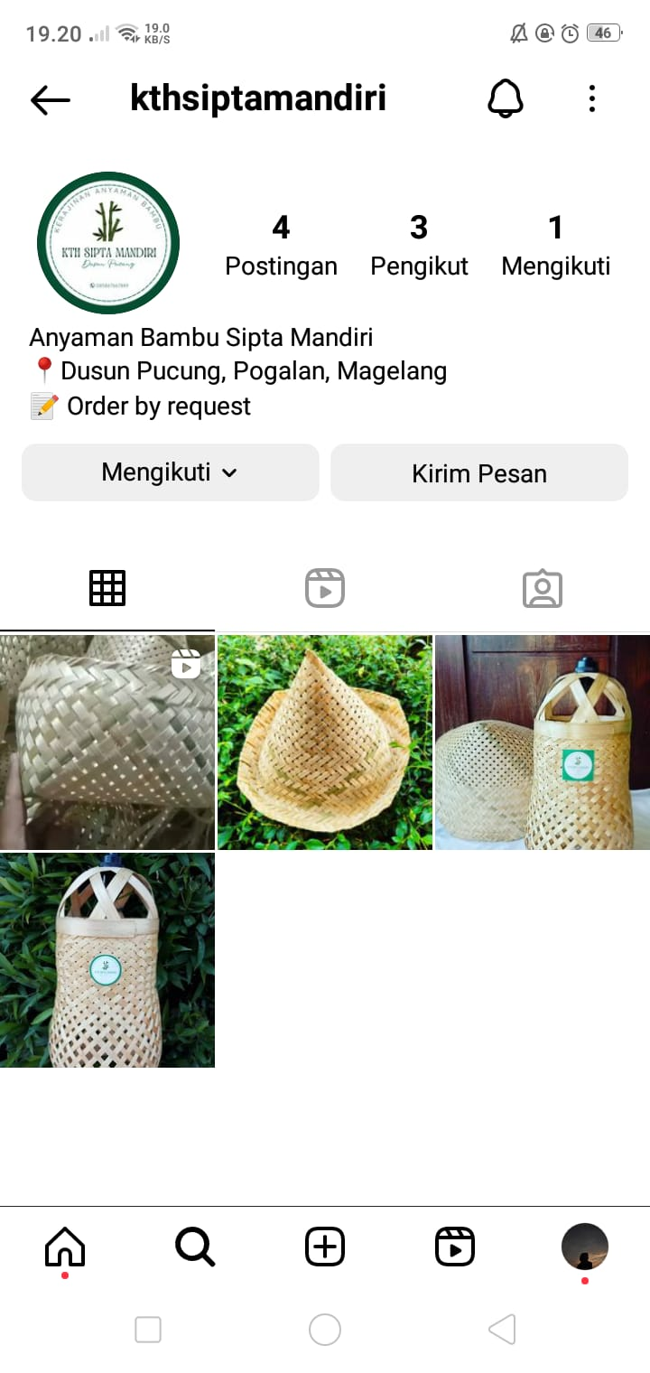  Sosial media KTH SIPTA MANDIRI | 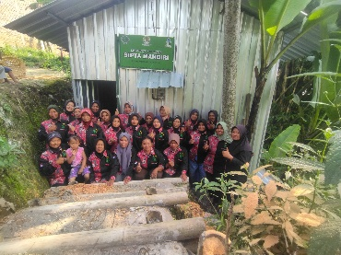Pendampingan kelompok anyaman
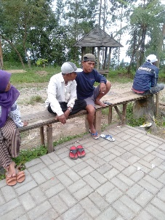  Diskusi dengan pengelola Top Selfi | 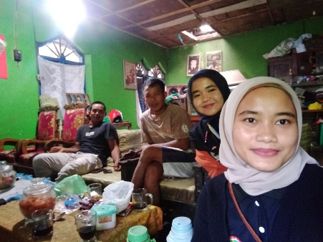  Diskusi dengan pengelola wisataBukit Grenden
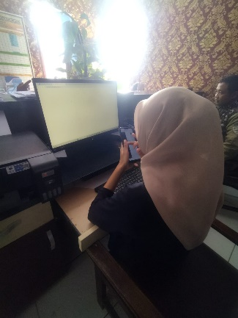  Pembaruan data web desa | 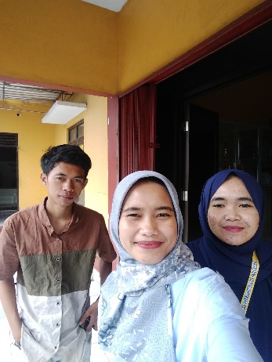  Diskusi bersama Bumdes
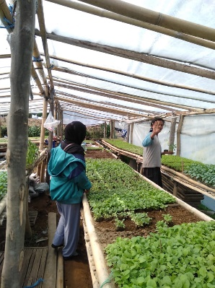
Kunjungan ke produsen bibit sayur

